МІНІСТЕРСТВО ОСВІТИ І НАУКИ УКРАЇНИ НАЦІОНАЛЬНОМУ УНІВЕРСИТЕТІ “ЛЬВІВСЬКА ПОЛІТЕХНІКА”

**Кафедра систем штучного інтелекту**

Лабораторна робота № 8

з дисципліни

**«Алгоритмізація та програмування»**

**Виконав:**

Студент групи КН-111

Лазурко Олександр

**Викладач:**

Гасько Р.Т.

Львів – 2018 р.

***Завдання :***

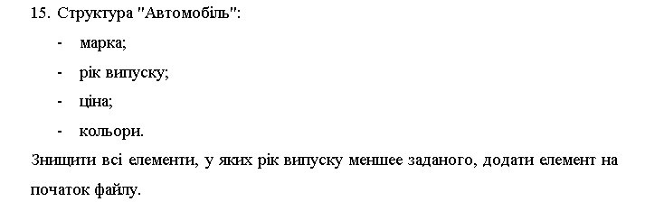

***Розвʼязок :***

#include <stdio.h>

#include <stdlib.h>

#include <string.h>

#include <cs50.h>

typedef struct

{

string mark;

string year;

string price;

string colour;

}Point;

int main(){

printf("Enter the number of cars : ");

int num=GetInt();

Point car[num];

for(int i=0;i<num;i++){

printf("Input the car's mark : ");

car[i].mark = GetString();

printf("Input the car's year : ");

car[i].year = GetString();

printf("Input the car's price : ");

car[i].price = GetString();

printf("Input the car's colour : ");

car[i].colour = GetString();

printf("\n");

}

FILE *fo;

fo=fopen("f.txt","w");

for(int i=0;i<num;i++){

fprintf( fo ,"Car#%i \n Mark : %s \n Year : %s \n Price : %s \n Colour : %s \n",i+1,car[i].mark,car[i].year,car[i].price,car[i].colour);

}

fclose(fo);

int year1=0;

printf("Input the year what you want\n");

int year=GetInt();

for(int i=0;i<num;i++){

year1=atoi(car[i].year);//conver string to int

if((year1)<year){

car[i].year = " ";

//free(car[i].year);

}

else{

car[i].year=car[i].year;

}

}

FILE *fi;

fi=fopen("f2.txt","w");

for(int i=0;i<num;i++){

fprintf(fi,"Car#%i \n Mark : %s \n Year : %s \n Price : %s \n Colour : %s \n",i+1,car[i].mark,car[i].year,car[i].price,car[i].colour);

}

fclose(fi);

}

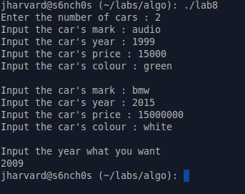

File f

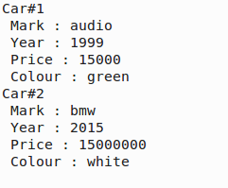

File f2

